**DES - Documento de Engenharia de Software**

Versão: 1.0

26 de Julho de 2016

Projeto <Nome>

<Autores>

EC205 - Documento Engenharia de Software.docx

Tabela de Revisões

| Versão | Principais Autores | Descrição da Versão | Data de Término | Aprovação e data | |
| --- | --- | --- | --- | --- | --- |
| V0.1 | <Autor1> | Versão inicial do documento |  |  |  |
| V0.2 | <Autor2> | Segunda versão do documento |  |  |  |
| V0.3 | <Autor3> | Terceira versão do documento |  |  |  |
| V0.4 | <Autor4> | Quarta versão do documento |  |  |  |
| V0.5 | <Autor5> | Quinta versão do documento |  |  |  |
| V1.0 | Guilherme e Daniel | Inclusão do capítulo 9 |  |  |  |

Índice

Tabela de Revisões 2

Índice 3

1. Lista de Figuras 4

2. Lista de Tabelas 5

3. Introdução 6

3.1 Definições, Acrônimos e Abreviaturas 6

4. Visão geral 7

4.1 Introdução 7

4.2 Escopo 7

4.3 Descrição de funcionamento 7

5. Especificação de Requisitos 9

5.1 Requisitos Funcionais 9

5.1.1 Req.1 – Efetuar o cadastro dos clientes de acesso 9

5.1.2 Req.2 – Exibir o relatório de backups 9

5.2 Diagrama de Casos de Uso 10

5.2.1 Descrição dos Atores 10

5.2.2 Descrição dos Casos de Uso 10

5.3 Fluxos de Eventos de Casos de Uso 11

5.4 Requisitos Não-Funcionais 13

5.4.1 Req.91 – Utilizar Windows como sistema operacional 13

5.4.2 Requisitos de Desempenho 13

5.4.2.1 Req.92 – O tempo da geração de relatório não deve exceder 1 segundo. 13

6. Projeto Lógico 14

6.1 Diagrama de Classes 14

6.2 Diagrama de Sequência 14

6.3 Diagrama de Pacotes 15

6.4 Diagrama de Atividade 15

7. Anexos 16

7.1 Storyboarding 16

7.2 Estrutura Analítica do Projeto - EAP 16

7.3 Cronograma de Atividades 17

# Lista de Figuras

Figura 1 - Exemplo da implementação ... <Visão Geral> 7

Figura 2 - Diagrama do <Projeto> 8

Figura 3 - Fluxograma do <Projeto> 8

Figura 4 - Diagrama de casos de uso 10

Figura 5 - Fluxo de eventos (descrição) 11

Figura 6 - Fluxo de eventos (exemplo: caso de uso) 12

Figura 7 - Fluxo de eventos (exemplo: fluxo principal) 12

Figura 8 - Diagrama de Classes 14

Figura 9 - Diagrama de Sequência 14

Figura 10 - Diagrama de Pacotes 15

Figura 11 - Diagrama de Atividades 15

Figura 12 - Telas do Software 16

Figura 13 - EAP 16

Figura 14 - Cronograma 17

# Lista de Tabelas

Tabela 01 - Requisito Req.1 9

Tabela 02 - Requisito Req.2 9

# Introdução

## Definições, Acrônimos e Abreviaturas

**Backup -** Nomenclatura que significa a cópia de dados para um meio seguro onde possa ser restaurado.

**UML -** Sigla que representa a padronização utilizada para a linguagem de modelagem.

**Software Cliente** - Software que inicia uma comunicação com um Servidor de dados.

**Rede TCP/IP** - Meio que permite a transmissão de dados entre computadores.

**Banco de dados Remoto** - Servidor de acesso externo para armazenamento de dados.

# Visão geral

## Introdução

A <Empresa> possui uma linha completa de produtos/serviços voltados para

...

...

...

...

Deseja desenvolver um software que agilize/atualize/gerencie/etc..

## Escopo

Este projeto consiste em desenvolver um aplicativo...

...

... conforme exemplifica a Figura 1.

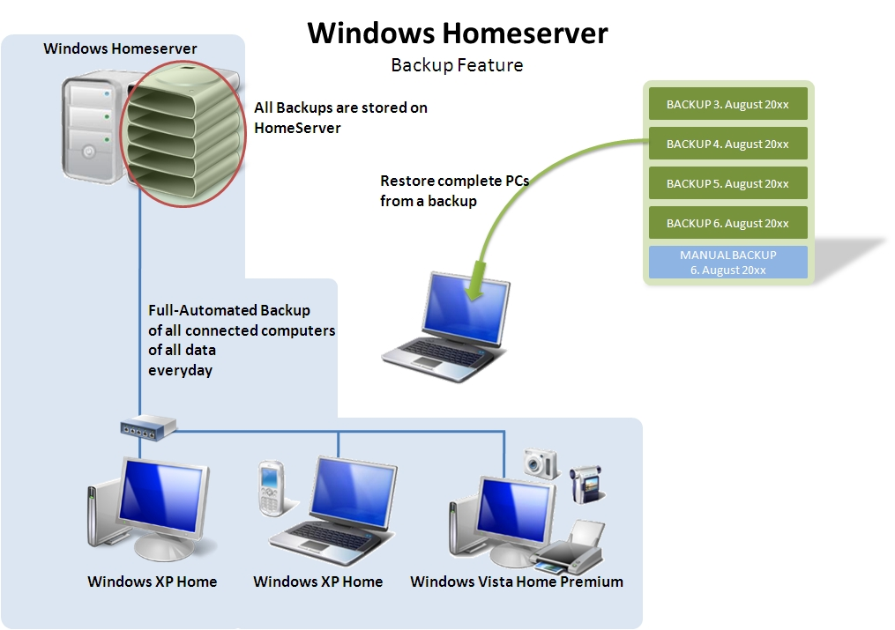

Figura 1 - Exemplo da implementação ... <Visão Geral>

## Descrição de funcionamento

O aplicativo atuará como Software cliente através de uma Rede TCP/IP...

...

...

irá realizar um Backup no Banco de dados Remoto.

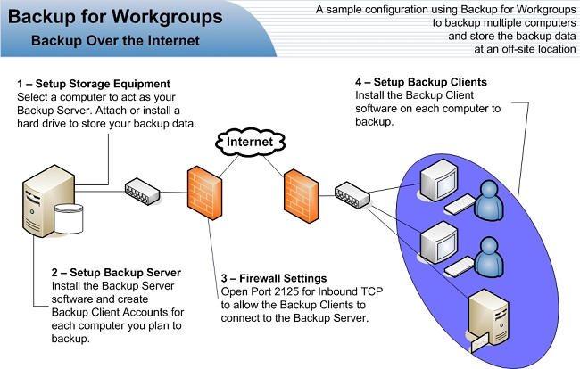

Figura 2 - Diagrama do <Projeto>

....

....

.... e segue o fluxograma abaixo:

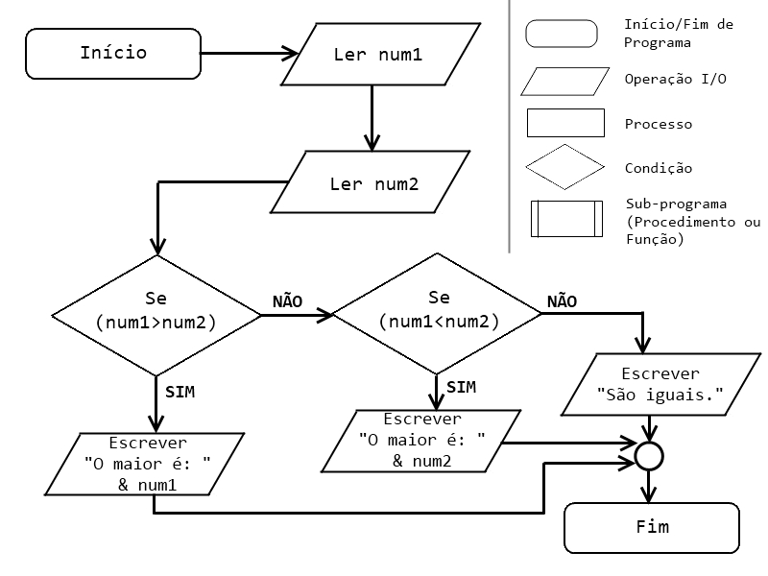

Figura 3 - Fluxograma do <Projeto>

# Especificação de Requisitos

## Requisitos Funcionais

### Req.1 – Efetuar o cadastro dos clientes de acesso

|  |  |
| --- | --- |
| **Detalhamento** | Cada cliente deve possuir os seguintes dados:  - Nome  - IP  ... |
| **Observação** | O CPF deve ser validado para efetuar o cadastro do cliente.  Deve somente haver o cadastro, caso todas as informações citadas acima forem preenchidas, ou seja, não deve haver ausência de informação em nenhum campo do cadastro. |
| **Prioridade** | Alta |

Tabela 01 - Requisito Req.1

### Req.2 – Exibir o relatório de backups

|  |  |
| --- | --- |
| **Detalhamento** | O sistema deve prover meios de exibir um relatório de backups contento as seguintes informações:  - IP.  - Quantidade de backups desde o inicio do cadastro.  - Data do ultimo backup. |
| **Observação** | O relatório será exibido somente para os usuários cadastrados no sistema. |
| **Prioridade** | Alta |

Tabela 02 - Requisito Req.2

## Diagrama de Casos de Uso

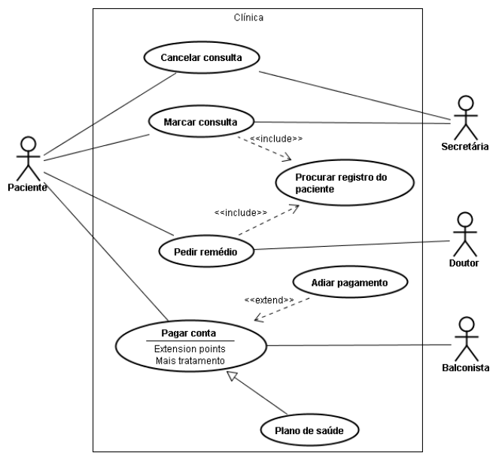

Figura 4 - Diagrama de casos de uso

### Descrição dos Atores

**A1 – Administrador**

O Administrador tem acesso à todas as funcionalidade de Manter Viagens, Reservar Viagem, Manter Clientes, Manter Funcionários.

### Descrição dos Casos de Uso

**CaU1 – Manter Clientes**

Este caso de uso tem como objetivo manipular os dados dos clientes no banco de dados. Ela é composta pelas funcionalidades de cadastrar, listar, editar e excluir clientes. Somente o Administrador tem acesso à este caso de uso

## Fluxos de Eventos de Casos de Uso

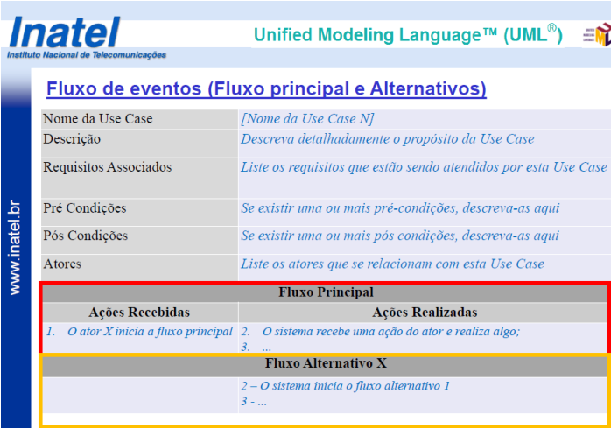

Figura 5 - Fluxo de eventos (descrição)

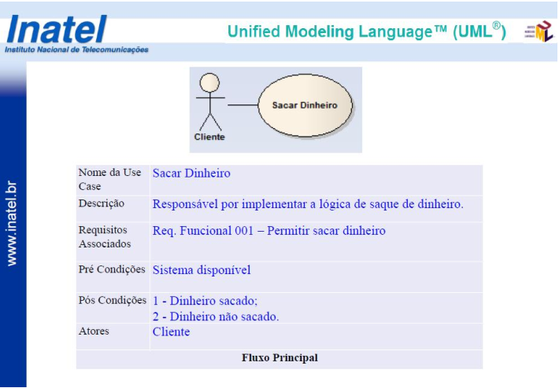

Figura 6 - Fluxo de eventos (exemplo: caso de uso)

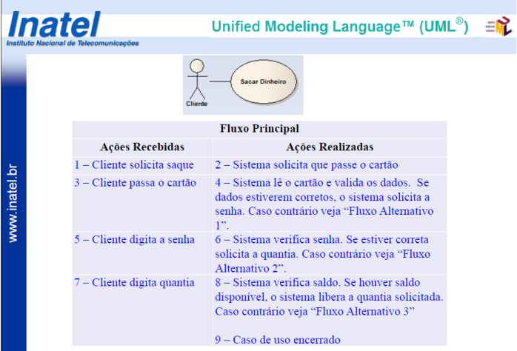

Figura 7 - Fluxo de eventos (exemplo: fluxo principal)

## Requisitos Não-Funcionais

### Req.91 – Utilizar Windows como sistema operacional

Será utilizada uma distribuição Windows ...

### Requisitos de Desempenho

#### Req.92 – O tempo da geração de relatório não deve exceder 1 segundo.

Este requisito deve ser validado somente se o sistema estiver ocioso e possua um número de registro menor que um milhão de clientes.

# Projeto Lógico

## Diagrama de Classes

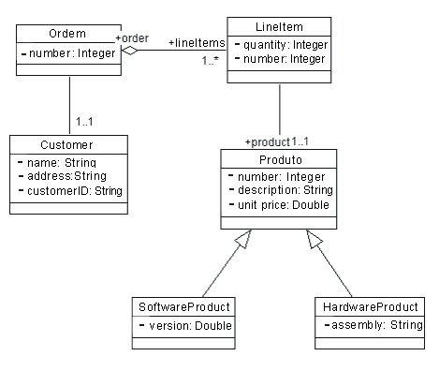

Figura 8 - Diagrama de Classes

## Diagrama de Sequência

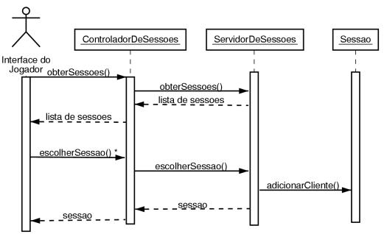

Figura 9 - Diagrama de Sequência

## Diagrama de Pacotes

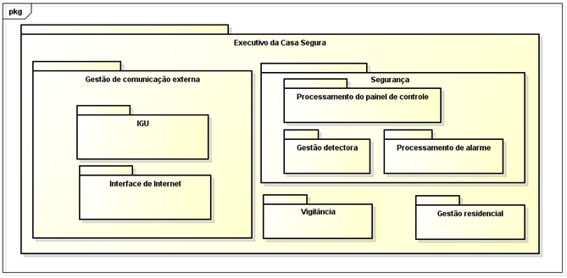

Figura 10 - Diagrama de Pacotes

## Diagrama de Atividade

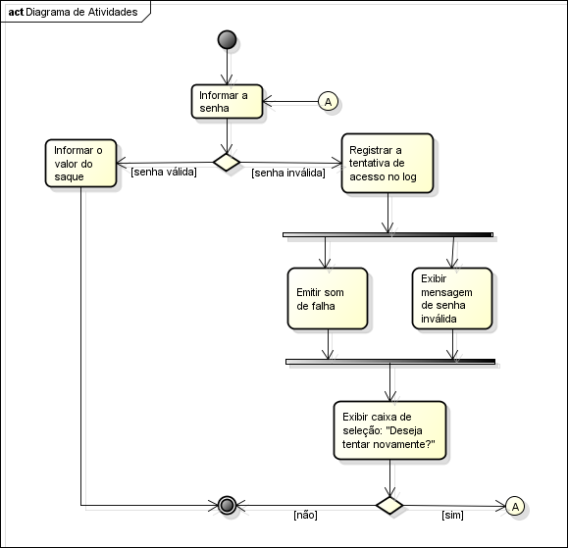

Figura 11 - Diagrama de Atividades

# Anexos

## Storyboarding

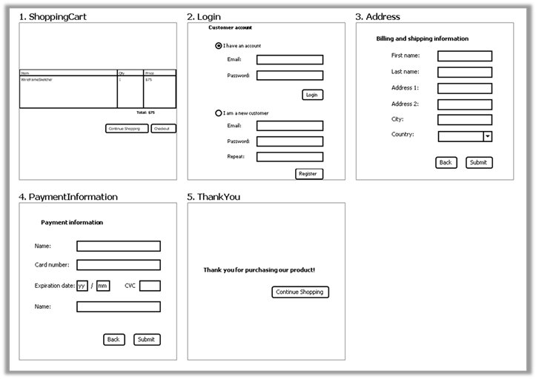

Figura - Telas do Software

## Estrutura Analítica do Projeto - EAP

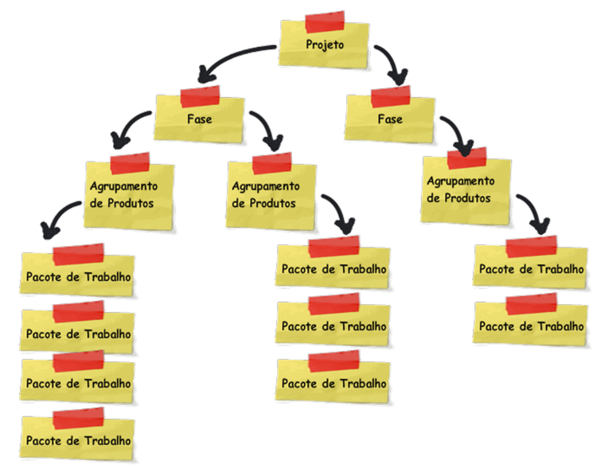

*Figura 13 - EAP*

## Cronograma de Atividades

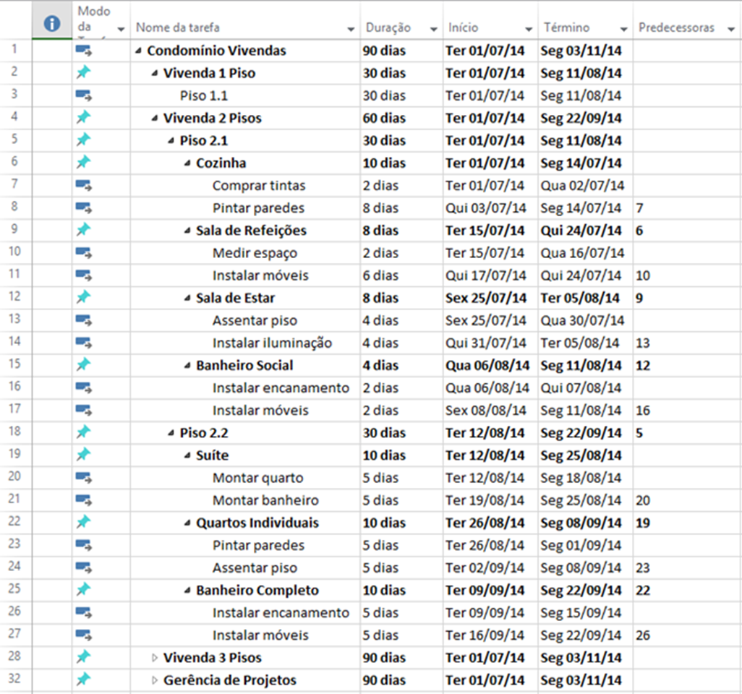

*Figura 14 - Cronograma*